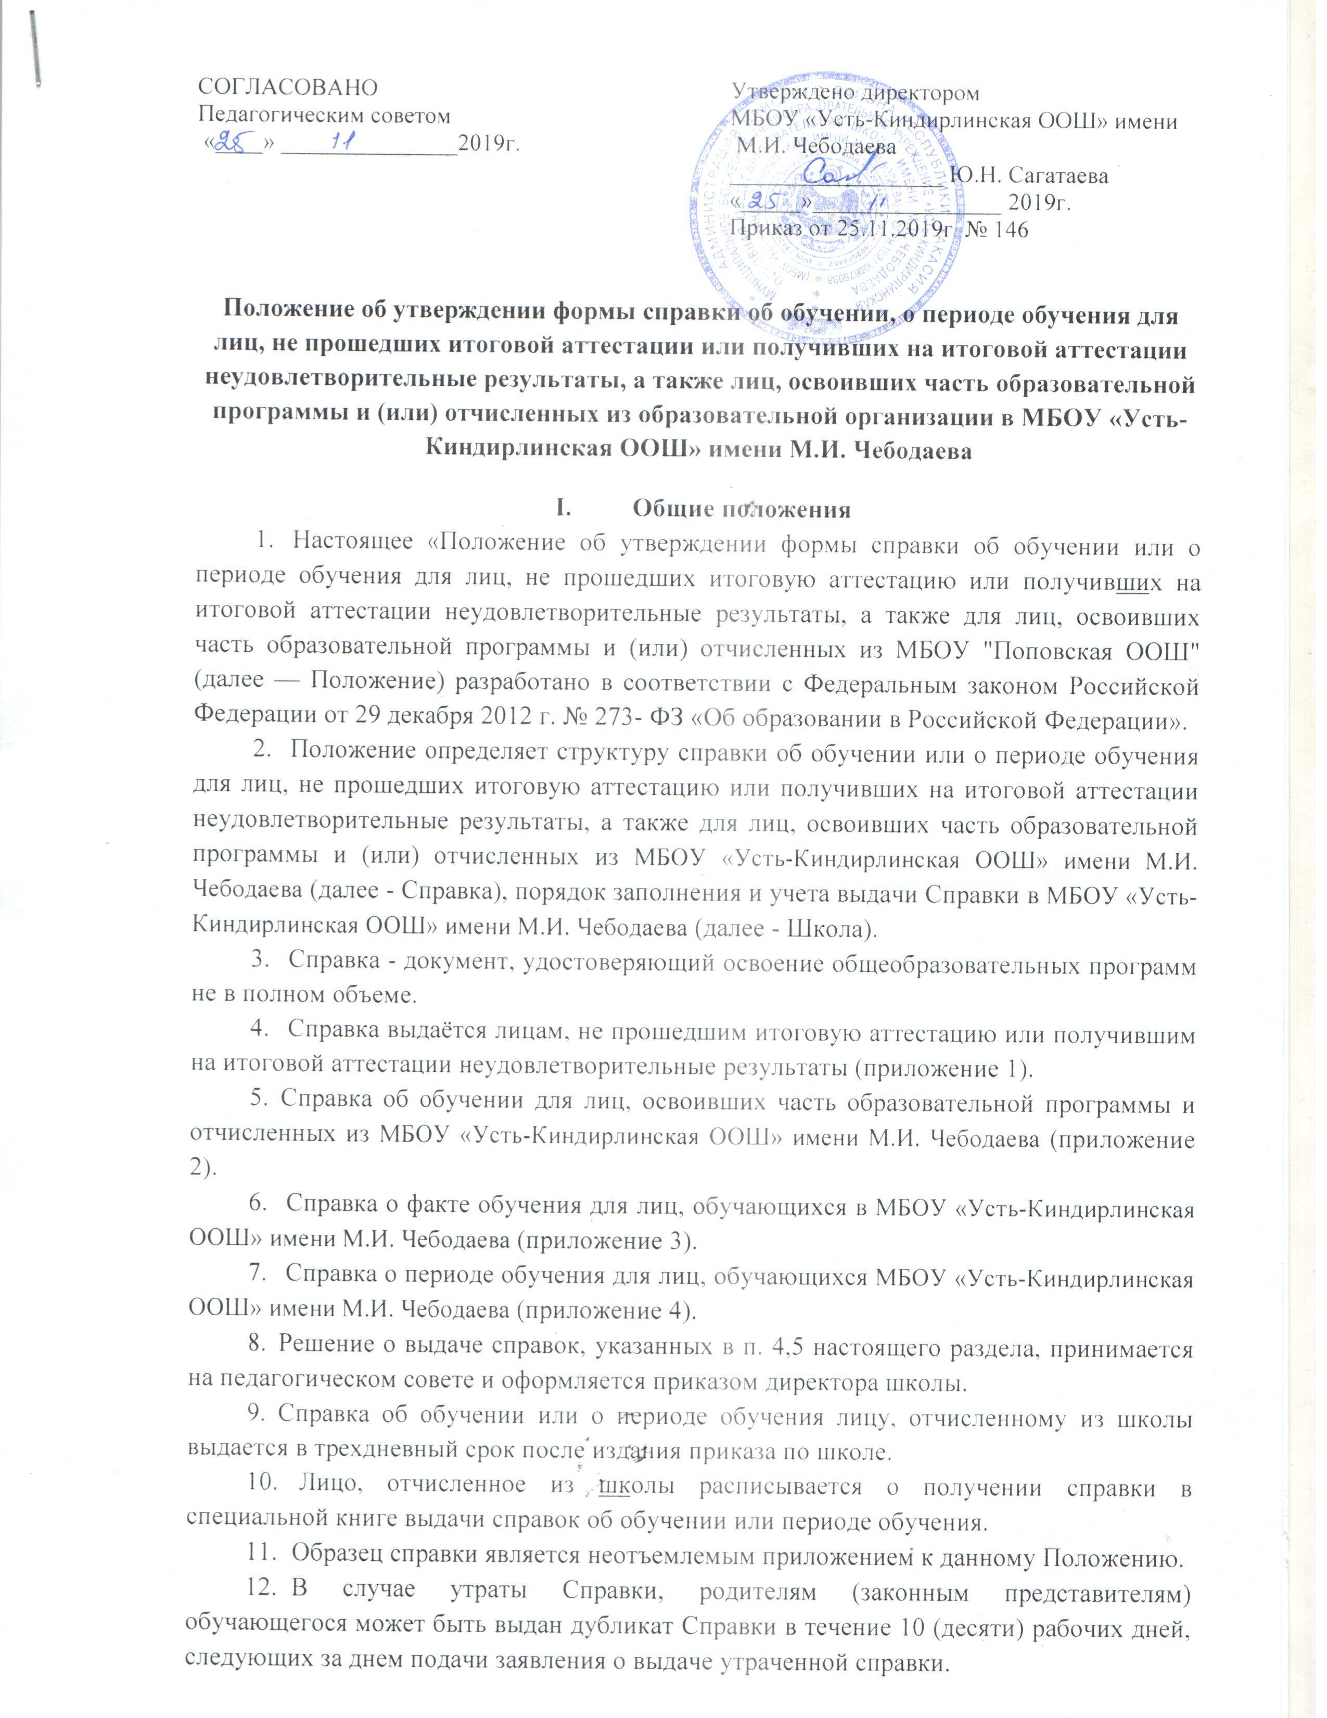

1. Структура справки

2.1. В соответствии с частью 12 статьи 60 Федерального закона от 29.12.2012 г. №273-Ф3 «Об образовании в Российской Федерации» форма Справки устанавливается учреждением самостоятельно.

* 1. Справка оформляется на фирменном бланке МБОУ «Усть-Киндирлинская ООШ» имени М.И. Чебодаева и включает следующие сведения:

1. Наименование Учреждения.
2. Дату выдачи Справки.
3. Регистрационный номер Справки.
4. Фамилию, Имя, Отчество обучающегося.
5. Год рождения обучающегося.
6. Период обучения.
7. Образовательные программы
8. Сведения об оценке уровня знаний обучающегося по каждому учебному предмету.
9. Подпись директора МБОУ «Усть-Киндирлинская ООШ» имени М.И. Чебодаева
10. Порядок заполнения справки
11. Справка заполняется с помощью технических средств (компьютера, принтера) на русском языке. Также допустимо заполнение печатной справки рукописным способом в специально отведенные для заполнения графы.
    1. . В таблице сведений об оценке уровня знаний, в графе «Наименование учебных предметов» на каждой отдельной строке с выравниванием по левому краю указываются наименования учебных предметов в соответствии с учебным планом общеобразовательной программы.
    2. Названия учебных предметов записываются с прописной (заглавной) буквы, без порядковой нумерации, в именительном падеже.
    3. Заполненная Справка заверяется печатью МБОУ «Усть-Киндирлинская ООШ» имени М.И. Чебодаева. Печать проставляется на отведенном для нее месте. Оттиск печати должен быть ясным, четким и легко читаемым.
    4. Справка после заполнения тщательно проверяется на точность и безошибочность внесенных в неё записей. Не допускаются подчистки, пропуски строк. Если какой-либо раздел не заполняется, в нем ставится прочерк.
    5. В случае несогласия обучающегося или его родителей (законных представителей) с содержанием записей, подается заявление на имя директора Учреждения.
    6. В случае утраты Справки, необходимо обратиться с заявлением на имя директора Учреждения. На основании заявления, подписанного директором Учреждения, может быть выдан дубликат документа, о чем делается соответствующая отметка в Книге регистрации.
12. Порядок учета выданных справок
13. Под учётом понимается регистрация Справки в Книге регистрации выдачи Справок (далее - Книга регистрации).
14. Каждой Справке присваивается регистрационный номер - индивидуальный, не повторяющийся номер, позволяющий идентифицировать Справку и сохраняющийся за ним в неизменном виде на весь период ведения Книги регистрации.
15. Регистрационный номер Справки должен точно соответствовать регистрационному номеру в Книге регистрации.
16. Для регистрации выдаваемых Справок ведутся книги регистрации:

* книга регистрации справок лицам не прошедшим государственную итоговую аттестацию, а также лицам, освоившим часть образовательной программы и (или) отчисленным из МБОУ «Усть-Киндирлинская ООШ» имени М.И. Чебодаева.
* журнал регистрации выданных справок (Справка о факте обучения для лиц, обучающихся в МБОУ «Усть-Киндирлинская ООШ» имени М.И. Чебодаева, Справка о периоде обучения для лиц, обучающихся в МБОУ «Усть-Киндирлинская ООШ» имени М.И. Чебодаева).

1. В книгу регистрации должны заносится следующие данные:

* порядковый (он же - регистрационный) номер;
* фамилия, имя и отчество лица, получившего Справку;
* дата выдачи Справки;
* наименование общеобразовательной программы;
* номер приказа об отчислении обучающегося;
* подпись лица, получившего Справку.
* подпись лица, выдавшего справку.

1. Полномочия и ответственность педагогических работников
2. Сведения, внесённые в Справку, согласовываются с директором школы.
3. Ответственность за своевременность, полноту и достоверность сведений, внесённых в Справку, возлагается на классного руководителя обучающегося.
4. Решение о выдаче обучающемуся Справки об обучении, принимается педагогическим советом МБОУ «Усть-Киндирлинская ООШ» имени М.И. Чебодаева в случае освоения общеобразовательной программы не в полном объёме, в случае неудовлетворительной итоговой аттестации, или её отсутствия, и оформляется протоколом.

приложение 1

Фирменный бланк

|  |
| --- |
| Реквизиты учреждения |

Справка об обучении

Данная справка

выдана

(фамилия, имя, отчество - при наличии)

дата рождения « _____ » ,____________ ____г. в том, что

он (а) с « » 20 __г.

по «_____ »_________20__ г. обучался (обучалась) в муниципальном

бюджетном общеобразовательном учреждении «Усть-Киндирлинская

основная общеобразовательная школа» имени М.И. Чебодаева Бейского района Республики Хакасия и получил (а) по учебным предметам следующие отметки (количество баллов);

|  |  |  |  |  |
| --- | --- | --- | --- | --- |
| ( | | | | |
| п/п | Наименование учебных предметов, курсов, дисциплин | Годовая отметка за последний год обучения | Итоговая  отметка | Отметка, полученная на государственной итоговой аттестации или количество баллов по результатам ОГЭ |
|  |  |  |  |  |
|  |  |  |  |  |
|  |  |  |  |  |
|  |  |  |  |  |
|  |  |  |  |  |

Директор школы: __________/_________________

Дата выдачи «__» _________20__г

Регистрационный номер №

М.П.

приложение 2

Фирменный бланк

|  |
| --- |
| Реквизиты учреждения |

Справка об обучении

Данная справка

выдана

(фамилия, имя, отчество - при наличии)

дата рождения «__ » г. в том, что он (а) обучался

(обучалась) в муниципальном бюджетном общеобразовательном учреждении «Усть-Киндирлинская основная общеобразовательная школа» имени М.И. Чебодаева Бейского района Республики Хакасия по образовательным программам

(наименование образовательной программы/ образовательных программ)

в _________________ учебном году в _______ классе и получил (а) по учебным предметам следующие отметки:

|  |  |  |  |  |  |  |
| --- | --- | --- | --- | --- | --- | --- |
| №  п/п | Наименование учебных предметов, курсов, дисциплин | Отметки за 20_ /20_ учебный год ( класс) | | | | |
| 1 четв. | 2 четв. | 3 четв. | 4 четв. | Текущие отметки за четверть (полугодие) |
|  |  |  |  |  |  |  |
|  |  |  |  |  |  |  |
|  |  |  |  |  |  |  |
|  |  |  |  |  |  |  |
|  |  |  |  |  |  |  |
|  |  |  |  |  |  |  |
|  |  |  |  |  |  |  |
|  |  |  |  |  |  |  |

Директор школы: __________/_________________

Дата выдачи «__» _________20__г

Регистрационный номер №

М.П.

приложение 3

Фирменный бланк

|  |
| --- |
| Реквизиты учреждения |

СПРАВКА

Данная справка выдана

(фамилия,имя, отчество - при наличии)

в том, что он(а) в 20__ -20 __ учебном году обучается в ___ классе

муниципального бюджетного общеобразовательного учреждения «Усть-Киндирлинская основная общеобразовательная школа» имени М.И. Чебодаева Бейского района Республики Хакасия.

Справка дана для предъявления по месту требования.

Директор школы: __________/_________________

М.П.

приложение 4

Фирменный бланк

|  |
| --- |
| Реквизиты учреждения |

СПРАВКА

Дана_________________________________________________,«__»______________

(фамилия, имя, отчество - при наличии) года рождения, в том, что он (она) действительно обучался (обучалась) в муниципальном бюджетном общеобразовательном учреждении «Усть-Киндирлинская основная общеобразовательная школа имени М.И. Чебодаева Бейского района Республики Хакасия с « __» ___________________ по «__ » __________________

года (приказ об отчислении из _ класса от « » года)

Справка дана для предъявления по месту требования

Директор школы: __________/_________________

М.П.